**Tableau Fundamentals**

In this track, you’ll learn how to use Tableau—one of the world’s most popular business intelligence tools. Best of all, there’s no prior experience required. With its user-friendly drag-and-drop functionality it can be used by everyone to quickly clean, analyze, and visualize your team’s data. Through hands-on exercises, you'll learn how to organize and analyze data, create presentation-ready visualizations, build insightful dashboards, and apply analytics to worksheets. You’ll then ramp up your skills by learning how to use data connectors to combine and prepare datasets and manage data properties. By the end of the track, you'll be ready to pass Tableau’s Desktop Specialist certification and start applying your Tableau skills for your own analyses.

#### **Building and Customizing Visualizations**

Let’s take it up a level and review the core concepts required for analyzing and exploring data in Tableau. You’ll learn how to slice and dice data with filters, create new columns using your own calculated fields, and aggregate dimensions and measures in a view. You will be working with education, social and infrastructure data.

## 1. [1.] Aggregation [toplama]

In this video and following exercises, we will be looking at aggregation. [Bu videoda ve sonraki alıştırmalarda, toplamaya bakacağız.]

## 2. [2.] What is aggregation? [agregasyon nedir?]

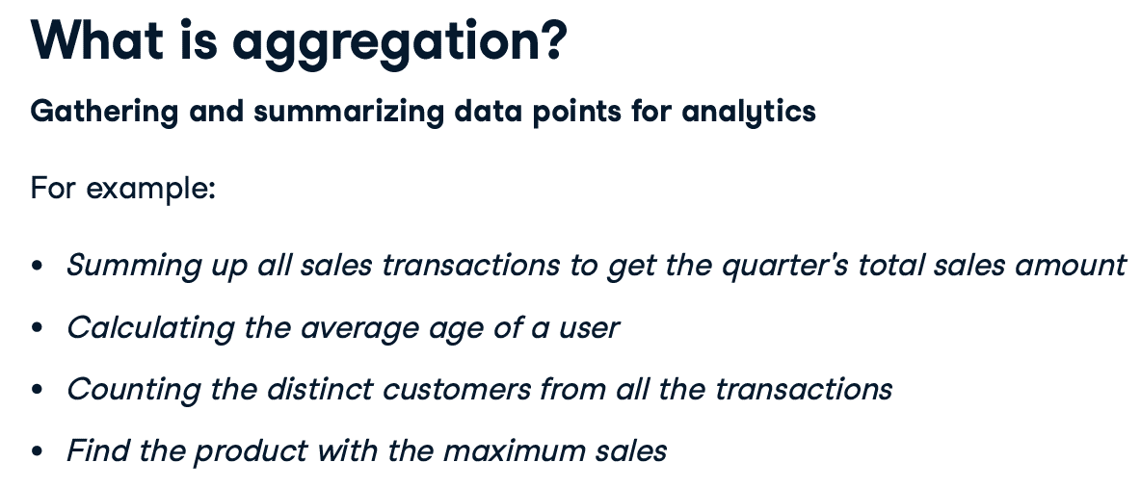

Aggregation means gathering and summarizing data points for analytics. [Toplama, analitik için veri noktalarının toplanması ve özetlenmesi anlamına gelir.] This can mean different things depending on your use case. [Bu, kullanım durumunuza bağlı olarak farklı anlamlara gelebilir.] For example, it could be adding up sales, getting a user's average age, counting distinct customers, or finding the product with the maximum sales. [Örneğin, satışları toplamak, bir kullanıcının ortalama yaşını almak, farklı müşterileri saymak veya maksimum satışı olan ürünü bulmak olabilir.]

## 3. [3.] Aggregating measures [Toplama önlemleri]

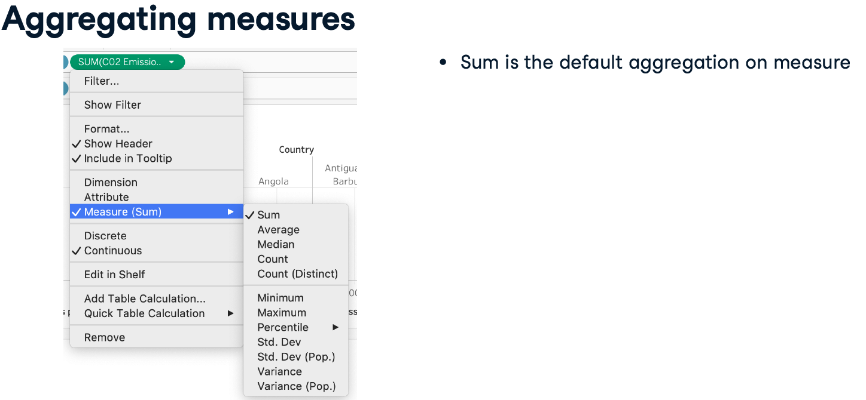

Most commonly, we aggregate measures and Tableau automatically does so with sum. [En yaygın olarak, ölçüleri topluyoruz ve Tableau bunu otomatik olarak sum ile yapıyor.] As you have probably seen in past exercises, there are several options for aggregations from average, count, percentile, to variance. [Muhtemelen geçmiş alıştırmalarda görmüş olduğunuz gibi, ortalama, sayım, yüzdelik ve varyansa kadar toplamalar için çeşitli seçenekler vardır.]

## 4. [4.] Aggregating dimensions [Toplama boyutları]

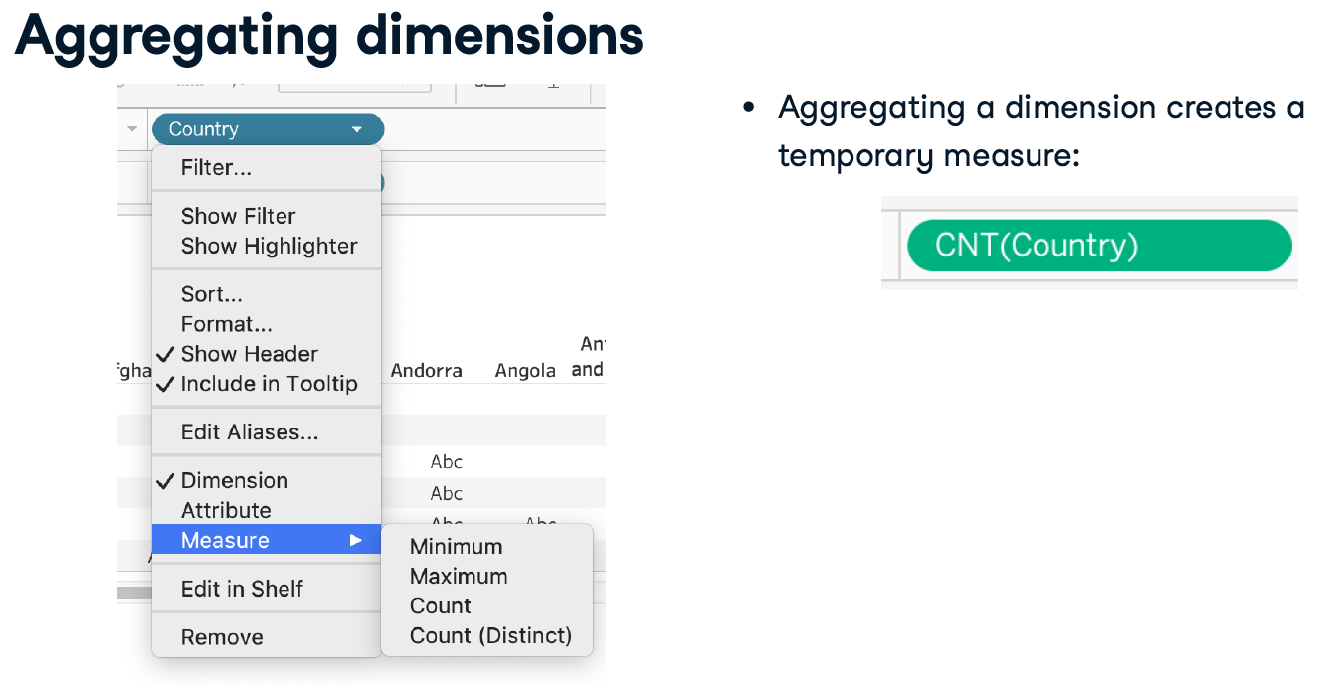

Not as much of a common use-case as measures, we can also aggregate dimensions. [Ölçüler kadar yaygın bir kullanım durumu değil, boyutları da toplayabiliriz.] Tableau doesn't automatically aggregate dimensions, however the platform provides four options: minimum, maximum, count, and distinct count. [Tableau boyutları otomatik olarak toplamaz, ancak platform dört seçenek sunar: minimum, maksimum, sayı ve farklı sayı.] If you choose to aggregate on a dimension, it creates a temporary measure like this. [Bir boyutta toplamayı seçerseniz, bunun gibi geçici bir ölçü oluşturur.]

## 5. [5.] Dataset [veri seti]

In the next few exercises, we'll be using another Gapminder dataset with four metrics: Child mortality rate per 1000 births, GDP per Capita, C02 Emissions per Person in tonnes, and Life expectancy. [Sonraki birkaç alıştırmada, dört ölçüm içeren başka bir Gapminder veri kümesi kullanacağız: 1000 doğum başına çocuk ölüm oranı, Kişi başına GSYİH, Ton olarak Kişi Başına C02 Emisyonları ve Yaşam beklentisi.] These are popular indicators of economic development and there are often relationships between these metrics. [Bunlar, ekonomik kalkınmanın popüler göstergeleridir ve genellikle bu ölçütler arasında ilişkiler vardır.] There are also two others columns that segment Life Expectancy and GDP per Capita into categories of ranges. [Ayrıca, Yaşam Beklentisi ve Kişi Başına GSYİH'yı aralık kategorilerine ayıran iki sütun daha vardır.] We will see why it is useful to have some measures in a dimension form. [Bazı ölçüleri bir boyut biçiminde almanın neden yararlı olduğunu göreceğiz.]

## 6. [6.] Let's practice! [Hadi pratik yapalım!]

Now let's try it on Tableau! [Şimdi Tableau'da deneyelim!]